Patentreffen 2010 des Zugvogels und die bündische Traditionsmeile im Dhünntal

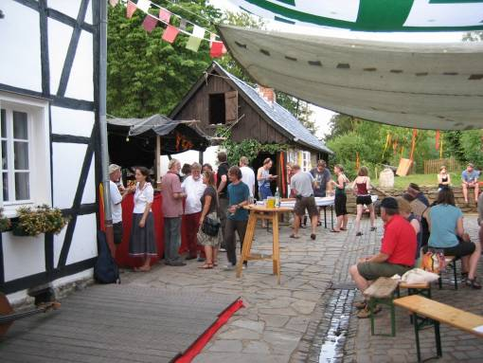

Vom 9. – 11. 7. 010 fand diesmal das jährliche Patentreffen des Zugvogels statt. Ich möchte nur einige Bemerkungen dazu machen, denn vieles würde sich wiederholen. Es war wieder ein fröhliches, harmonisches und ausgewogenes Treffen. Auch wenn die große Hitze (ich maß am Auto 35 Grad) und die Fußball-Weltmeisterschaft (das Spiel Deutschland-Uruguay um den 3. Platz) viele/einige (?) abgehalten haben dürften und wegen der Direktübertragung des Spieles auf der Wiese hinter dem Haus erst nach 22 Uhr das allgemeine Singen in Gang kam, war es ein typisches Zugvogel- und Wandervogeltreffen. Die Teilnehmerzahl ist schwer zu schätzen, aber 150 dürften es gewesen ein, die auf dem Hof oder in kleinen Gruppe auf der Wiese saßen und sangen. Viele Gäste aus anderen Bünden waren wieder dabei und erfreulich viele junge Familien. Wandervogelsein muss mit Familie und Kindern vereinbar sein, sonst fehlt die Ausgewogenheit. Auch die kulinarische Seite, sei es bei den kleinen Feuerrunden und natürlich hauptsächlich auf dem Hof-Platz, orientierte sich nicht an den modernen Party-Gelagen mit einer Vielfalt von Speise-Angeboten, sondern war einfach und schmackhaft.

Auch die leidige Getränke-Seite, oft ein Grund für ein Bedauern bezüglich überzogenem Bier- und Weinkonsum bei erwachsenen Wandervögeln, war ausgewogen. Für Jugendliche sollte Alkohlol- und Nikotinverbot bestehen. Aber wie Hans Breuer und Alo Hamm bin ich gegen ein totales Wein- und Bierverbot auf bündischen Treffen. Ich selber trinke gerne 2, manchmal auch 3 Gläser Wein an einem schönen langen Singeabend – und auch mal gern 1 Glas Bier. Aber gegen ein „Durchlaufen“ von Bier und Wein hilft einmal die Übung „Maß zu halten“ und dann einfach eine Begrenzung des Angebotes alkoholischer Getränke und ein erweitertes Angebot anderer Getränke. Und ein solches, für die heutigen modernen Maßstäbe maßvolles und ausgewogenes Angebot hatten die Veranstalter bereit gestellt – für die großen Wander-vogelführer Hans Breuer und Alo Hamm sicher immer noch etwas zu viel alkoholische Getränke dabei. Es wurde erfreulich viel Sprudel-Wasser und Limo, natürlich auch viel Bier getrunken, aber die Biertheke schloss bereits kurz nach Mitternacht und nirgends sah ich Bündische außerhalb der eigenen Kontrolle, wie es früher auf bündischen Treffen öfter vorkam.

Vor der Übertragung des Fußballspieles hatte Fotler in seiner amüsant-lockeren Art wieder einen Film- und Dia-Rückblick auf das zurückliegende Zugvogeljahr zusammengestellt und zeigte ihn im gut gefüllten Sängersaal, in dem die Zuschauer über 1 Stunde ausharrten, obwohl die Hitze, draußen schon fast unerträglich, drinnen durch die vielen Menschen noch zugenommen hatte.

Und ebenfalls vor der Spiel-Übertragung hatte die Spiel- und Singegruppe um Mümmel eine Zeitlang wieder schöne bündische, hauptsächlich Alo-Hamm- und Zugvogellieder vorgetragen. Wie eigentümlich schön sind doch die Alo Hamm-Lieder, man kann sie immer wieder hören. Seine musikalische Begabung und Art hat sich bis heute im Zugvogel erhalten.

Übrigens zu Alo Hamm: Wenn man auf den Kochs Hof kommt, dann sieht man doch mehr als bei manchen anderen Bünden die Bezugnahme auf die Geschichte des eigenen Bundes, sei es auf die Bauhütte oder eben auf Alo Hamm. Eine Herzogen-Wiese ist im Entstehen, auf der für jeden der Gefallenen des Mayenn-Kreises 1941 ein Baum gepflanzt worden ist. Eine Denkmal-Tafel soll noch folgen.

Aber für zu viele ist nach meinem Eindruck der Zugvogelgründer Alo Hamm, genannt Trenk,
hauptsächlich nur auf seine Lieder und auf sein entschiedenes Eintreten gegen Krieg reduziert. Nach meinem begrenzten Wissen und Eindruck verbergen sich hinter Alo Hamm aber viel mehr wertvolle Ziele und Ideale. Er hat sie nur nicht selber klar formuliert und vorgetragen, sondern nur immer wieder angedeutet und durchblicken lassen. Diese seine Ziele und Visionen von einem vorbildlichen, wahrhaft ritterlichen Wandervogel haben sich erst im Laufe seines Lebens allmählich entwickelt und konkretisiert und vielleicht hat Alo Hamm deswegen auch keine klare „Auflistung“ dessen hinterlassen, was er wollte und anstrebte. Das scheint mir die Aufgabe seiner Nachfahren und an ihm Anteil-Nehmender zu sein. Denn in Alo Hamm und seinen Visionen und Zielen scheint nach meiner Auffassung eine Konzeption enthalten zu sein, die für die gesamte bündische Bewegung der Zukunft, also für alle Bünde, eine sehr treffende und beachtenswerte Orientierung darstellen könnte, am besten zusammen mit den Konzepten von Hans Breuer, Tusk und Robert Oelbermann, wobei ich das Konzept von Alo Hamm für das wichtigste halte. Das hat nichts mit unnötiger Idealisierung der genannten bedeutenden Wandervogelführer zu tun. Alle waren nur Menschen und hatten deswegen ihre Schwächen und schwierigen Seiten. Aber es geht darum, ihre Visionen, Ideale und Konzepte zu erarbeiten und für die zukünftige Gesellschaft verständlich als Orientierung zu formulieren und zu erhalten. Denn wer da meint oder besser glaubt, ohne Orientierung könne man die Zukunft gestalten, der irrt. Die Gegenwart und die Zukunft benötigen Orientierungen, an denen man sich wie an Seilen in den Stürmen des Lebens und der Zeiten entlang hangelt. Und in Alo Hamm ist eine solche wichtige allgemeine Orientierung enthalten, davon bin ich überzeugt, man muss sie nur freilegen.

Und dann gibt es unterhalb des Kochs-Hof für mich auch noch eine wichtige bündische Traditions-Meile, nämlich die Strecke zwischen der Kloster-Anlage Altenberg und der Loosenau, die für mich ebenfalls noch nicht genügend aufgearbeitet ist und die eine Orientierung für die heutigen Bündischen für die bündische Zukunft sein könnte. Deswegen gehe ich bei jedem Besuch im Kochs-Hof hinunter ins Dhünn-Tal, nach Altenberg und zur Loosenau. Auch diesmal war das mein Plan und gerne wollte ich noch jemanden mitnehmen, der mehr über diese Traditions-Meile wüsste als ich. Aber zu meinem Erstaunen kannten die meisten davon weniger als ich oder waren noch nie an der Loosenau oder in Altenberg gewesen. Deswegen habe ich nachfolgend diese Traditions-Meile kurz in Wort und Bild dargestellt.

Vorher möchte ich aber noch einen Vorschlag machen: Bei meinen Besuchen in Altenberg und an der Loosenau (dort ist heute ein Forstamt und man kann nicht mehr als Wanderer auf das Gelände ohne Anmeldung gehen) fehlen an exponierten Stellen Hinweisschilder und Schau-tafeln über die bedeutende Rolle, die diese Orte in der der NS-Zeit als illegale bündische Anlaufstellen gespielt haben. Das wäre besonders eine heimatkundliche und historische Aufgabe der bündischen Alten (die damals als Junge diese Zeit noch erlebt und diese Orte eventuell auch selber besucht haben) und auch der Jungen. Wie oft mag Alo Hamm diesen Weg zwischen Altenberg und der Loosenau gegangen sein? Wie oft wurde in der Loosenau oder Altenberg Widerstand gezeigt, sich Mut gemacht, sich fei gesungen? Die Rheinlande waren keine Zonen verbreiteter Zustimmung für die NS-Ideologie. Dazu waren die Rheinländer zu locker und geistig zu liberal. Davon berichtet Walter Scherf in seinem Interview mit Karl Düsseldorf (s. www.buendische-blaue-blume.de, Biografien), das erlebte Alo Hamm in seiner Schulzeit und in seiner unmittelbaren Nachbarschaft nach den Berichten seiner Familie. Die Rheinländer waren meistenteils Nazi-Kartoffeln, d.h. außen braun und innen hell, wenn sie überhaupt Nazis waren.

Über diese NS-Zeit in diesem Raum von Altenberg bis Loosenau gibt es sicher schon einige schriftliche Bearbeitungen und Hinweise, aber immer noch dürfte eine gründliche Aufarbeitung und ein Sammeln des historischen Datenmaterials (Interviews mit Zeitzeugen, Durchsicht von bündischen Chroniken und Briefen) fehlen. Das ist eine langjährige Aufgabe, aber sie wäre eine Vorbild-Orientierung für die jungen Bündischen der Gegenwart und Zukunft. Jede bündische Gruppierung in diesem Gebiet sollte aus eigener Anschauung diese Traditions-Meile kennen und gelegentlich immer wieder durchwandern.

Bilder zur bündischen Traditions-Meile im oberen Dhünn-Tal.

Im Vordergrund steht die vielen Bündischen noch unbekannte schöne Wanderstrecke im Dhünn-Tal als solche, ergänzt durch einige Hinweise zur bündischen Geschichte. Alles andere müsste eine künftige Dokumentation ausführlicher zusammentragen. Am besten ist es, wenn man sich eine Wanderkarte von dieser Strecke besorgt, denn es gibt oft mehrere kleinere Parallelwege zum Hauptweg von Altenberg zur Loosenau. Jede Abzweigung und jeder mögliche Parallelweg sind deswegen hier nicht beschrieben und mit Bildern dokumentiert. Wer diese Strecke genauer schon im Voraus kennenlernen möchte, der ist auf die ausführliche Strecken-Ausarbeitung auf dieser Webseite mit dem Titel „Rundwanderung im oberen Dhünn-Tal“ verwiesen.

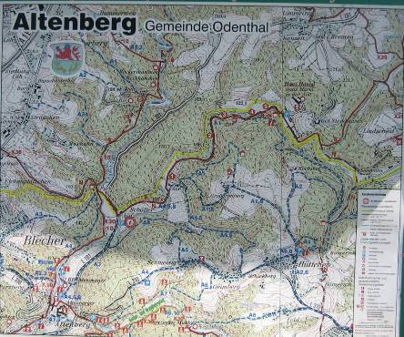
Das ist das Wandergebiet und die Wanderstrecke entlang der Dhünn. Die hier empfohlene bündische Meile verläuft genau in der Mitte, teilweise mit gelber Farbe gekennzeichnet.

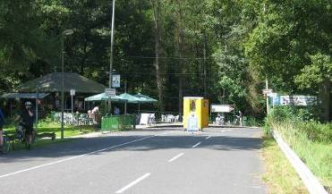
Natürlich gibt es auch in der Anlage Altenberg mittlerweile den üblichen Touristen-Rummel und Touristen-Kitsch. An einem der Parkplätze direkt im Gelände der Kloster-Anlage Altenberg…

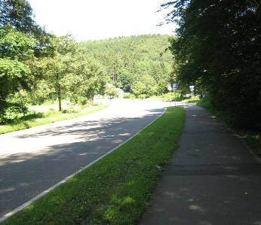
oder in der weiteren Umgebung, z.B. 1 km oberhalb von Altenberg ist hinten-rechts ein großer Parkplatz. Dort kann man die Wanderung beginnen lassen… Oder natürlich auch am Kochshof. Dazu muss man vom Kochshof nur den Weg geradeaus hinunter ins Tal einschlagen.

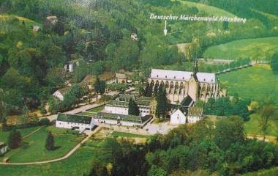
So sieht die Klosteranlage aus der Luft auf einer der Infotafeln im Anlagen-Gelände aus. Hier wurde nach dem 2. Weltkrieg die DPSG neu gegründet. Und hier gehört auch eine Info-Tafel zur Rolle von Altenberg als Treffpunkt für bündische Illegale in der NS-Zeit.

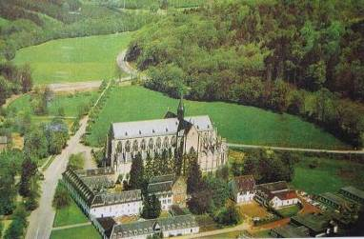
Zum oberen Dhünntal folgt man der Straße in der Bildmitte nach oben-hinten auf dem Radweg rechts der Straße.

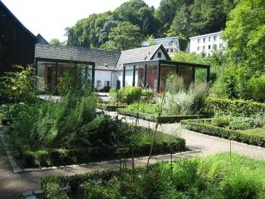
Aber vorher sollte man sich noch den anschaulichen Klostergarten mit Heilkräutern…

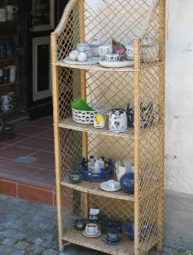
… und die Töpferei ansehen.
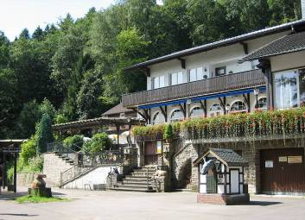
Wenn man mit Familie unterwegs ist, kann man den Kindern den großen Märchenwald zeigen, der links an diesem Gasthaus beginnt. Und hier kann man sich auch erst einmal stärken.

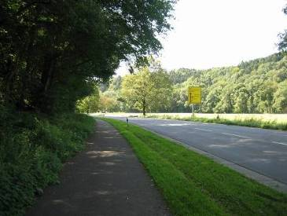
Das sind Straße und Radweg von Altenberg talaufwärts.

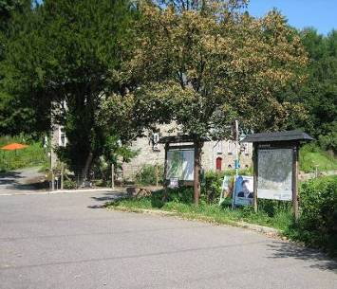
Hier biegt der Weg nach 1,5 km von der Straße nach rechts ab ins obere Dhünn-Tal…
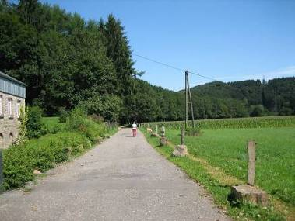
… und der Weg biegt dann hinten nach links in der obere, bewaldete Dhünn-Tal ein.

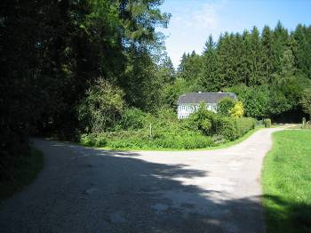
Nach ca. 1 km muss man hier links unterhalb des schön restaurierten Fachwerkhauses abbiegen.

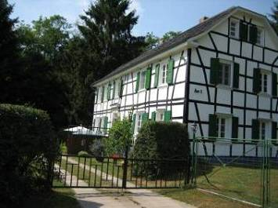
Dieses Gebäude kurz hinter der Abzweigung war vermutlich ein
Verwaltungsgebäude innerhalb der früheren Pulver-Industrie.

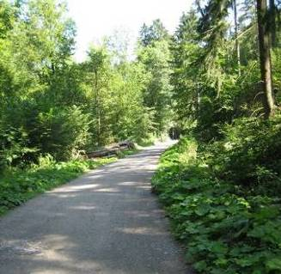
Ein breiter Waldweg ist der Hauptwanderweg talaufwärts…

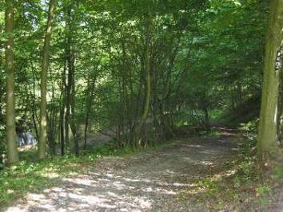
… man kann aber auch zumindest stückweise mehrere parallele schmalere Waldwege oder Pfade gehen. Links unterhalb verläuft ein solcher Parallelweg.

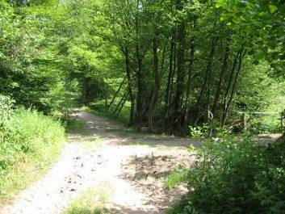
Hier überquert eine Abzweigung von rechts über eine Wiese einen Nebenarm der Dhünn. Der Weg verläuft dann geradeaus zum Tagungshotel und weiter zur Loosenau.
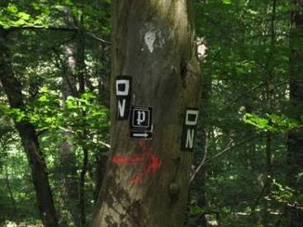
Wie viele Wandervorschläge es gibt, zeigt diese Schildersammlung. Die wichtigste Markierung ist der Schwarzpulverweg (P), als Erinnerungsweg an die Pulverherstellung in diesem Tal.

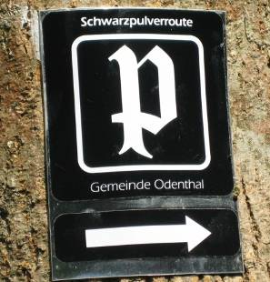
Das Schwarzpulver-Wegezeichen in Nahaufnahme.

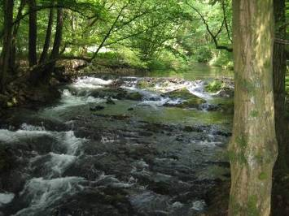
Es gibt lauschige Plätze mit kleinen Stromschnellen im Dhünn-Tal…

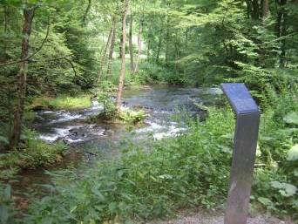
… und es gibt heimatkundliche Hinweise auf die frühere Pulver-Industrie.

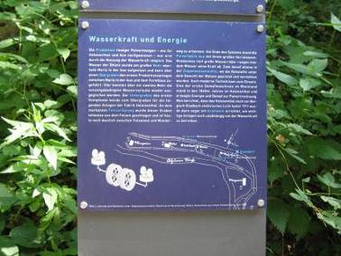
... wie z.B. diese Tafel.

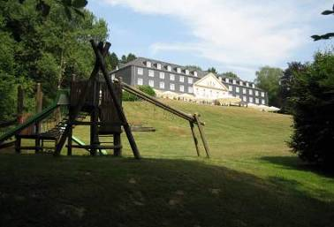
Weiter oberhalb, nach ca. 4 km, kommt man an einem Tagungs-Hotel
der katholischen Kirche mit freiem Restaurant vorbei.

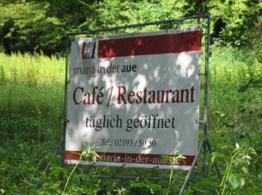
Das ist am Wanderweg das Hinweisschild auf diese Restauration. Auch Wandervögel dürfen
auf einer Wanderung einmal einkehren.

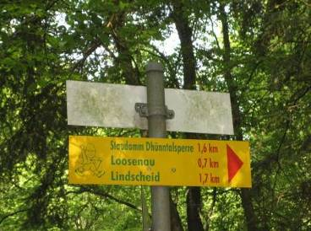
Kurz unterhalb des Tagungs-Hotels erscheint erstmal ein Hinweis auf die Loosenau.

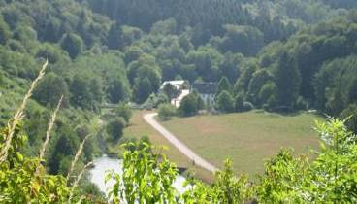
Das ist die ehemalige private Jugendherberge (vom Staudamm aus gesehen), die während
der NS-Zeit ein illegaler Treffpunkt für Bündische war. Heute ist die Loosenau Sitz eines Forstamts.

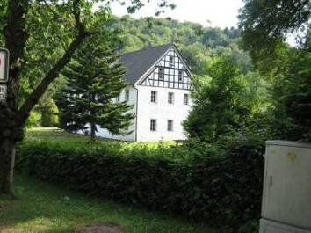
Der Wanderweg geht am Einfahrtstor zur Loosenau vorbei. Hier gehört eine große Info-Tafel zur Bedeutung des Hauses als illegaler bündischer Treffpunkt während der NS-Zeit hin.

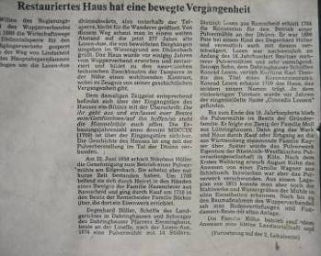
Einige Artikel am Eingang zum Forstamt Loosenau geben Auskunft über die frühe Geschichte des Hauses, aber nicht über die Bedeutung während der NS-Zeit.

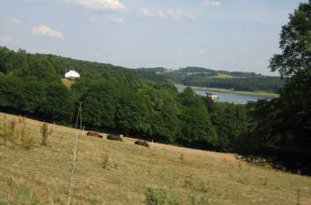
Wenn man links an der Loosenau vorbei und bergauf der Straße folgt, kommt man nach 1,5 km an die Staumauer der Dhünn-Talsperre. Hier sieht man die Talsperre schon von weitem.

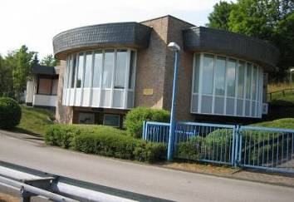
Dieses Haus auf der linken Seite der Staumauer enthält viele Hinweise
zur Talsperre und ihrer Umgebung...

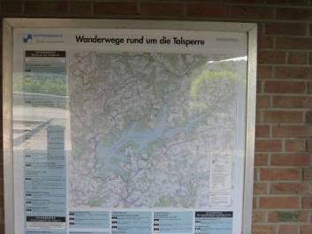
... z.B. auch über die Wanderwege um diese Talsperre, deren Ufer man nicht betreten darf, weil es eine Trinkwasser-Talsperre ist.

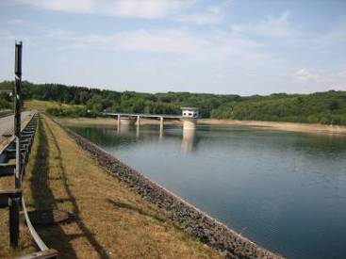
Ein Blick von der Staumauer zurück. Die eigentliche Talsperre erstreckt sich nach rechts.

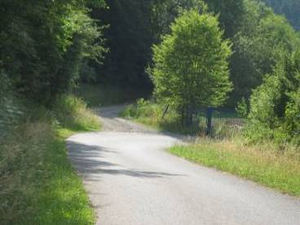
Wenn man auf der linken Seite der Staumauer den anfangs asphaltierten Weg hinunter geht…

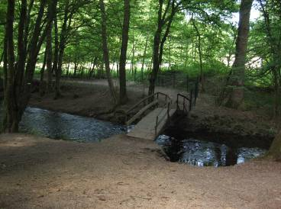
…kommt man nach einigen Windungen wieder ins Dhünn-Tal und zwar
unterhalb der Loosenau.

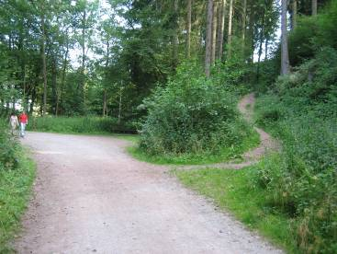
Jetzt kann man wieder einen der Talwege zurück gehen bis Altenberg. Man kann aber auch unterhalb des Tagungs-Hotels den Pfad rechts hinauf gehen zum Kochs-Hof und nach Hüttchen.
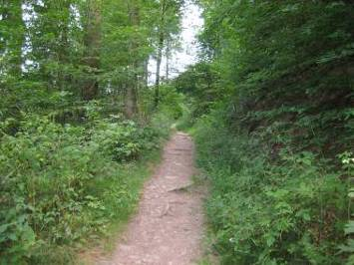
So sieht dieser Pfad zum Kochs-Hof aus, der dann auf einen breiteren Waldweg stößt, dem man immer aufwärts folgen muss… Ansonsten erreicht man nach einer Wanderung von ca. 2 Stunden talabwärts…

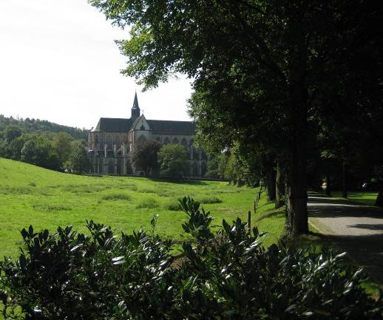
wieder die ehemalige Kloster-Anlage Altenberg. Hier rechts auf dem Wiesengelände wäre ein geeigneter Platz für eine Info-und Gedenktafel für die illegalen Treffen von Bündischen im Bereich Altenberg unter dem Schutz der katholischen Kirche.

(Helmut Wurm, Puschkin, im Juli 010)

